主成分分析

1. **修改标题**

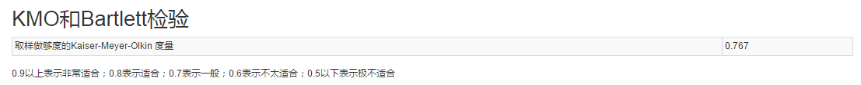

修改成叫做KMO检验（没有Bartlett检验）

1. **添加内容**

在“主成分矩阵”下，根据主成分矩阵的结果像回归分析的系数一样，列个方程

标题叫做：新的主成分与原始变量的关系

①如果提取了1个成分（我们可以把它1修改成F1），则列出一个方程

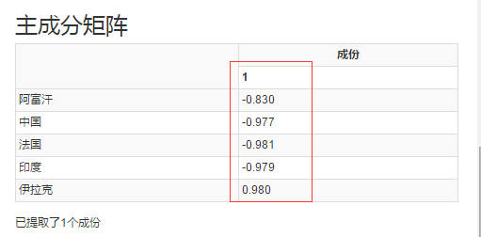

这个结果要列出的方程是：

F1=-0.830阿富汗-0.977中国-0.981法国-0.979印度+0.980伊拉克。

[注]F是固定的，只是1,2,3的不同，如F1，F2，F3

②如果提取了4个成分

如：

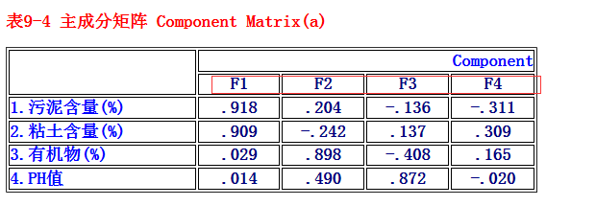

列出的方程就有4个（这4个方程就是我们要补充的）：

